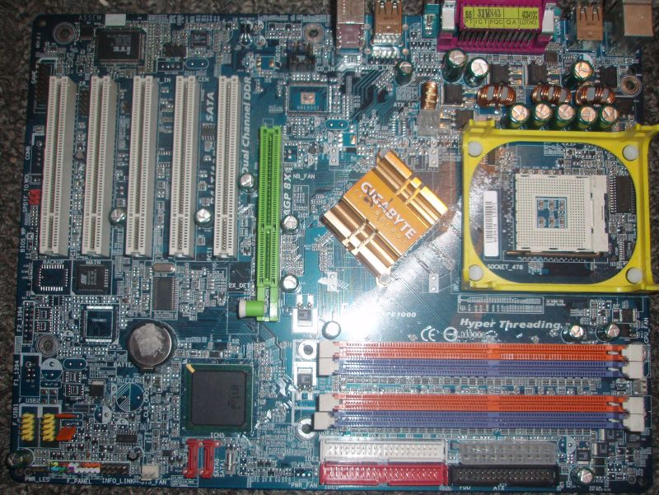
3,2
3,4
5,12
2,14
12
0,3
3,37
3,37
0,3
12
5
1,6
5,13
5
3,38
0,02
0,02
3,4
0
0
0
0
0
10
1,55
5

